Огранка бриллиантов

БРИЛЛИАНТОВАЯ ОГРАНКА

Бриллиантовой называется огранка, которая применяется для алмазов и некоторых других драгоценных камней, которые характеризуются высокой дисперсией света (например, для фианитов).

Такая огранка позволяет достичь максимального сверкания и наиболее красивой игры света на гранях камня. Луч света, частично проникая внутрь камня, дважды отражается от его граней и выходит из коронки, сверкая и переливаясь. При такой огранке, стачивается более 50% исходной массы камня, и именно поэтому круглые бриллианты стоят дороже остальных.
Полная бриллиантовая огранка состоит из 57 граней: 33 на лицевой стороне и 24 на тыльной. При этом, форма огранки строится следующим образом: вокруг площадки на лицевой стороне камня наносятся три пояса граней. Площадка называется табличкой, плоские грани – фасетами, а острие на обратной стороне (павильоне) называется шипом или колетой.
Кроме классической круглой, существуют и другие типы огранки бриллиантов, которые используются при изготовлении ювелирных изделий.

Так, веретенообразная огранка носит название «маркиза», грушевидная или в форме подушки с закругленными углами – «панделок». Достаточно широко распространена так называемая ординарная огранка, которая используется, в основном, в небольших бриллиантах – табличку окружают только 8 фасет и еще 8 образуют нижнюю часть. Швейцарская огранка состоит из 32 фасет – по 16 на лицевой и тыльной части камня. У так называемой королевской огранки коронка состоит из 12 фасет, и с учетом коронки такая огранка состоит из 86 граней.
Постоянно появляются новые типы огранки драгоценных камней: так, в середине прошлого века был изобретен совершено новый способ огранки алмазов – профильный, когда плоский камень толщиной не более 1,5 мм после полировки покрывается небольшими канавками. Игра света создает такое впечатление, будто в изделие вставлен не один камень, а множество небольших бриллиантов стандартной огранки. С появлением лазерных технологий появилась масса возможностей для произвольной огранки, с самыми необычными формами.
ДРУГИЕ ТИПЫ ОГРАНКИ БРИЛЛИАНТОВ
1)
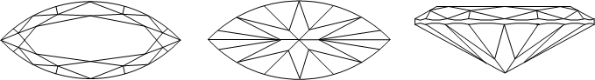 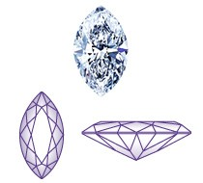
"Маркиз" - один из классических видов клиньевой огранки бриллиантов, который появился еще в XIV веке.

Эта огранка практически ничем не отличается от классической, но все грани камня немного искажены. По легенде, название появилось в честь Маркиза де Помпадур, который заказал такой камень для своей невесты и пожелал, чтобы бриллиант был похож на ее улыбку. Крупные бриллианты с огранкой "маркиз" очень часто используют в кольцах, зрительно утончая и удлиняя палец.
2)
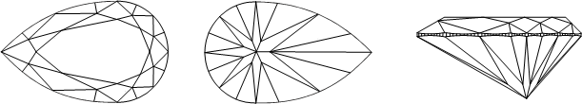 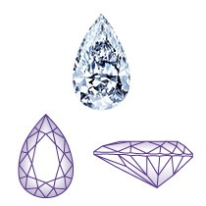
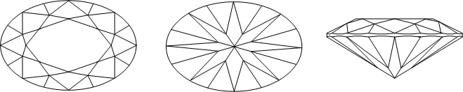 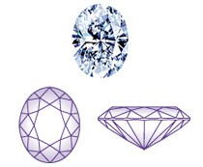
Грушевидная и овальная, огранки также относятся к клиньевым.

Грушевидную огранку часто называют "Каплей" и используется она, как правило, в камнях для сережек и подвесок; реже такие бриллианты вправляются в кольца, визуально удлиняя палец на манер камней "Маркиз".

Овальные бриллианты используются в самых разных украшениях и популярны они почти так же, как и круглые. В принципе, эти три типа огранки очень похожи, отличаются они только степенью искажения граней.
3)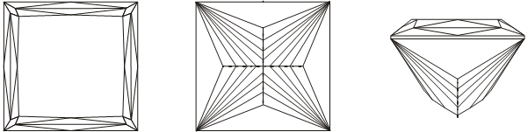 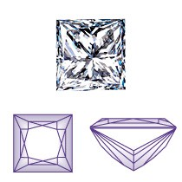
Клиньевая огранка типа "Принцесса" принципиально отличается от классической круглой и используется для плоских камней.

Фактически, такая огранка представляет собой не что иное как пластику с геометрически точно расположенными насечками. Появилась эта огранка относительно недавно и почти сразу же получила очень широкое распространение, поскольку она дает очень красивую игру цвета и прекрасно смотрится как в серьгах, так и в кольцах или подвесках.

"Принцессы" бывают квадратными или прямоугольными, и наиболее уязвимое место у них - это углы, так что, покупая ювелирное изделие с таким камнем, нужно убедиться в том, что оправа или закрепка защищает все четыре угла.
4)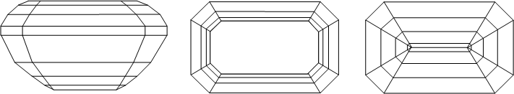 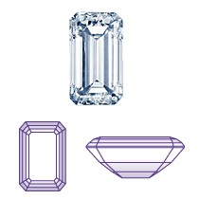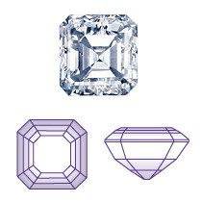
Огранка типа "Изумруд" - это разновидность ступенчатой огранки, с восьмиугольным контуром и с закругленными углами.

Такие камни бывают квадратными или прямоугольными, при огранке павильон часто делается углубленным, для более красивой игры света. Не смотря на то, что игра такого бриллианта не сравнится ни с круглым камнем, ни с "Принцессой", он отличается более яркими и красивыми вспышками света, когда он преломляется на гранях.

Как правило, такая огранка используется в кольцах, реже - в подвесках и серьгах. В "изумрудной" огранке качество камня играет чрезвычайно высокую роль, потому как даже незначительные трещинки и изъяны огранки видны в "изумруде", даже при мимолетном рассмотрении.
Квадратная огранка "Изумрудов", которая в последнее время становится все более модной, называется "Ашер". Это достаточно новый стиль, который совмещает в себе классическую игру и новомодные тенденции форм. Идеальной формой "Ашера" считается квадрат.
5)
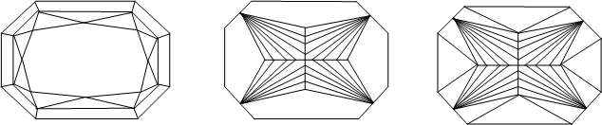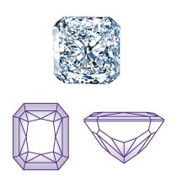
"Радиант" также относится к клиньевым огранкам.

Эта форма совмещает в себе красивую игру света круглого бриллианта и элегантность формы изумрудной огранки, и в "радианте" также используется углубленный павильон, так же, как и в "изумруде". Чаще всего такую форму придают крупным камням редких и необычных цветов: они очень красиво играют и переливаются разными оттенками.
6)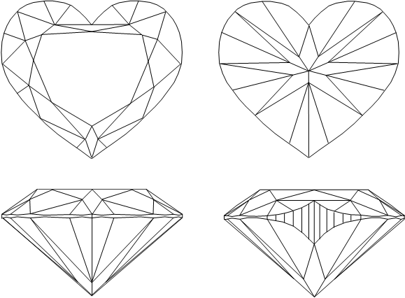
"Сердце" - очень модная сегодня клиньевая огранка, которая очень часто используется на подвесках и на женских кольцах, которые дарятся в знак верности и любви.

По огранке такой камень практически ничем не отличается от "Капли", только он расщепляется с круглой стороны. При покупке такого камня всегда нужно обращать внимание на качество огранки, так как игра "Сердца" очень сильно зависит от искусства огранщика, и даже незначительные огрехи сделают камень намного менее красивым и ярким.

